**[Francis Kalishe](https://franciskalishe.wordpress.com/)**

Je parle ":dénonce et bloque les mensonge de la justice vendue!"

* [« FRANCIS KALISHE » RECHERCHE!](https://franciskalishe.wordpress.com/francis-kalishe-recherche/)
* [À PROPOS](https://franciskalishe.wordpress.com/a-propos/)
* [CONTACT](https://franciskalishe.wordpress.com/contact/)

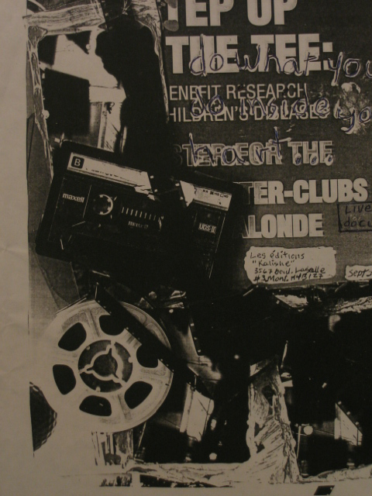

L’histoire de fou

[0](https://franciskalishe.wordpress.com/2019/08/26/lhistoire-de-fou/#respond)

[26 août 2019](https://franciskalishe.wordpress.com/2019/08/26/lhistoire-de-fou/)

Écrit par [FRANCIS KALISHE](https://franciskalishe.wordpress.com/author/franciskalishe/)

[Modifier"L’histoire de fou"](https://wordpress.com/post/franciskalishe.wordpress.com/847)

**L’histoire de fou**

**mardi 21 octobre 2008**

***Les éditions Kalishe***

***Francis Kalishe artiste peintre sculpteur***

***Galerie Kalishe œuvre d’art***

***Les institutions Kalishe défense des droits des créateurs***

***Et***

***Musée kalishe œuvre d’art :***

***Sont la propriété de Francis Laplante situé au : 8498 Saint André suite – 304***

***Montréal, Québec H3P 2Y8***

***Courriel :***[***galerie_kalishe@sympatico.ca***](mailto:galerie_kalishe@sympatico.ca)

***Extrait de 20 pages gratuit***

***Auteur Francis Laplante***

***sept 2006:***

**Préface.**

2008-03-09 14:20:27

« L’histoire de fou… » Est l’histoire d’une personne qui prétend avoir été une personne

Riche et que cette histoire est basé sur un fait réelle mais qui l’histoire est fictive. Que

cette personne aurait eu deux vies! Elle prétendrait avoir vécu il y a plus de vingt-cinqs

ans une deuxième vie où est ce que il aurait eu un accident et il aurait flambé vivant! Et

se serait réveillé à l’âge de quatorze ans en 1984! Quand que en « 1987 » il avait vingt

et un an! Car jeune il avait eu une opération où est ce que on l’aurait rapetissé de trois

ans! Et que il prétendrait avoir .été un prince et que dans un complot et que dans un

complot il aurait vu mourir plusieurs personnes de son entourage dont des membres de

sa famille ainsi que des personnes très importante dont des personnes milliardaires que

il prétendrait qu’il aurait été victime d’un coup d’état où est ce que hypnotisé il aurait

tout perdu dans un complot! Donc cette histoire est l’histoire d’un homme qui est

souvenu après une lobotomie il y a plus de vingt-cinq ans et que la lobotomie en faîte

aurait été une lobotomie qui aurait été la moitié d’une lobotomie car il était chirurgien

et il avait proposé son schémas de lobotomie et que cette lobotomie devait lui ramener

la mémoire Après vingt-cinq ans et que la mémoire lui est revenu après plus de vingt-

cinq ans! Donc cette4 personne qui vie aujourd’hui en l’an 2008 serait accusé

aujourd’hui d’avoir été dans sa deuxième vie une autre personne! Mais que lui prétend

à son innocence! Que il prétend avoir les preuves de son innocence! Donc le premier

chapitre de cette histoire raconte l’histoire d’un homme amnésique dont la mémoire

s’est réveillé! Sa mémoire s’est réveillée mais sa mémoire lui est revenue par plusieurs

étapes où est ce que la mémoire lui est revenu sur les évènements et que plus tard la

mémoire lui est mieux revenu! Que maintenant il se souvient de la vraie vérité! Que

cette histoire où est ce que il s’est souvenu instantanément de sa deuxième vies, que de

cette histoire maintenant, il a la vraie vérité maintenant!

Francis Laplante

Auteur.A

**Je suis ici à**

**Montréal pré-**

**sentement je**

**suis chez mon ami de la rue Rachel avec ma bicyclette et mes bagages que sur mes**Publié par [francis kalishe artiste peintre sculpteur](https://www.blogger.com/profile/13828106309873262476)à [09:50](https://lhistoiredefou.blogspot.com/2008/10/les-ditions-kalishe-francis-kalishe.html)[Aucun commentaire:](https://www.blogger.com/comment.g?blogID=6171357445782236462&postID=7436430518021377459)

[](https://www.blogger.com/post-edit.g?blogID=6171357445782236462&postID=7436430518021377459&from=pencil)

[Accueil](https://lhistoiredefou.blogspot.com/) <https://lhistoiredefou.blogspot.com/>

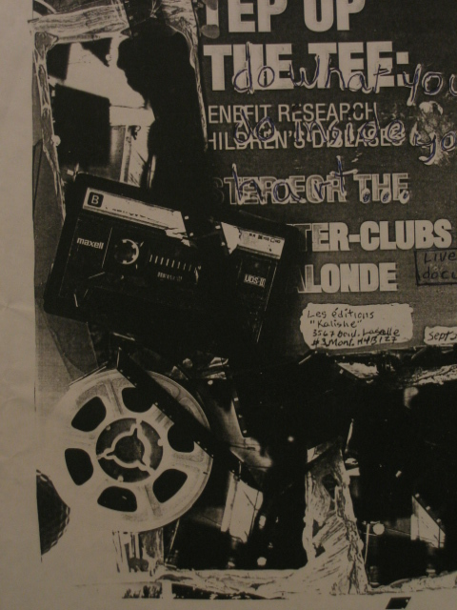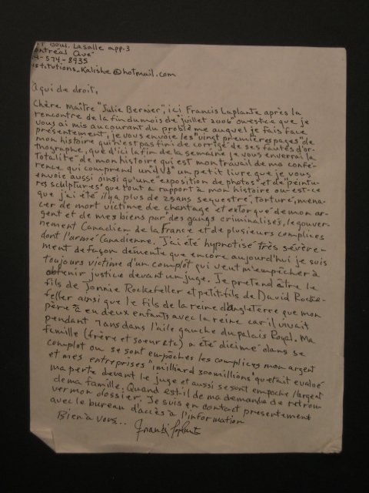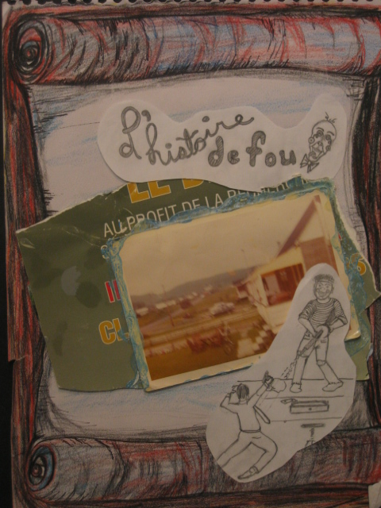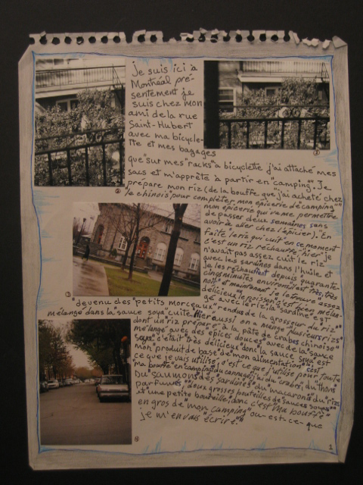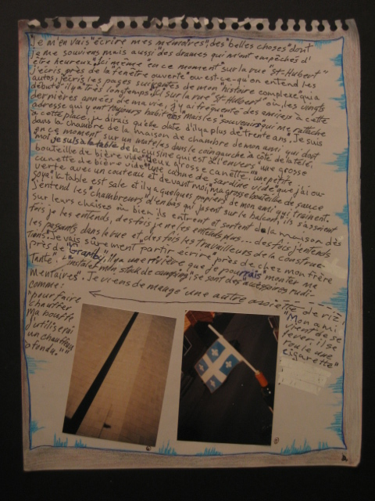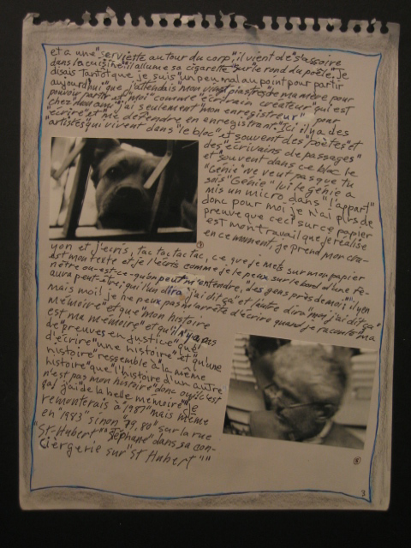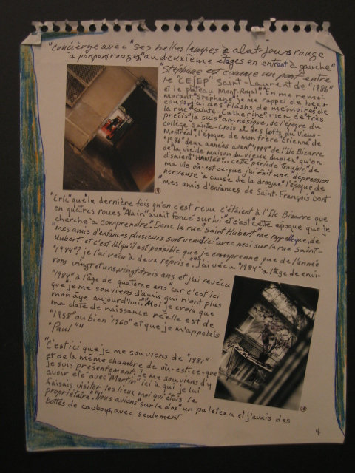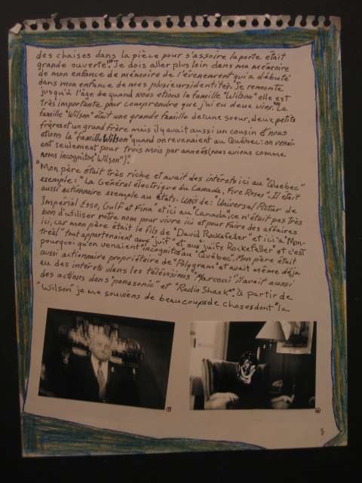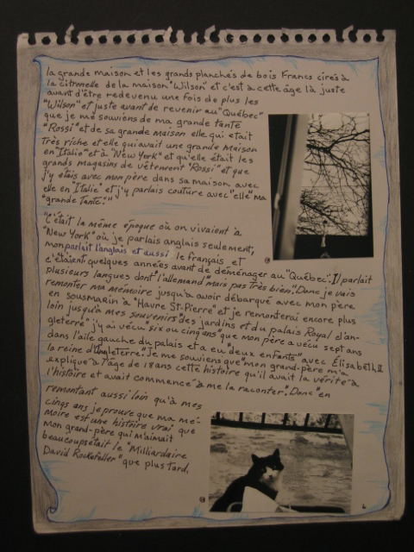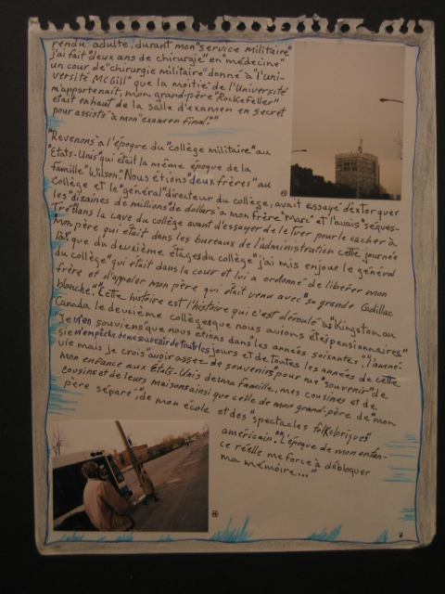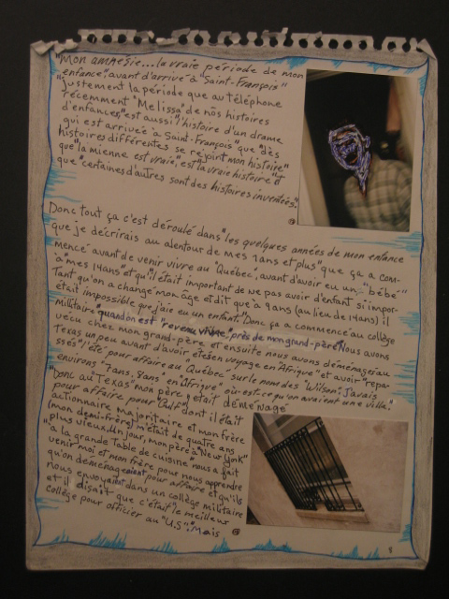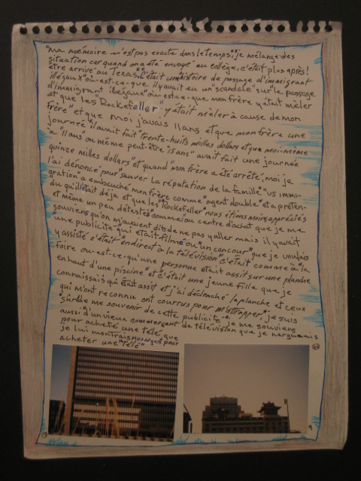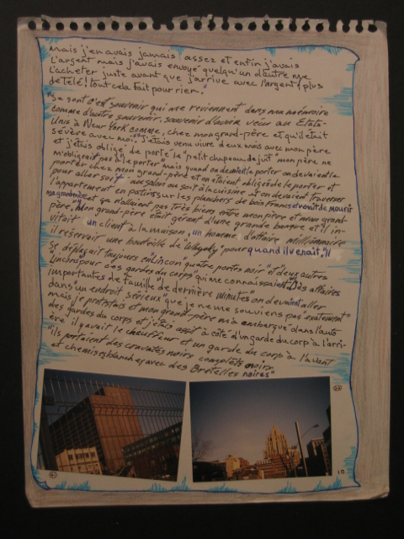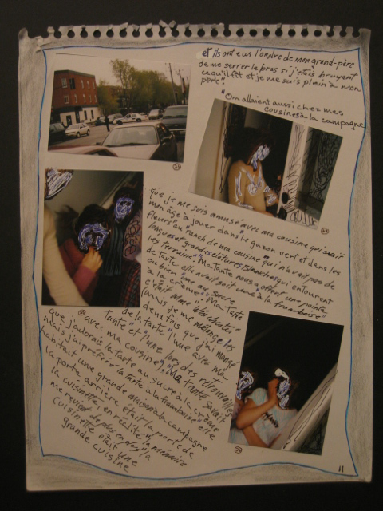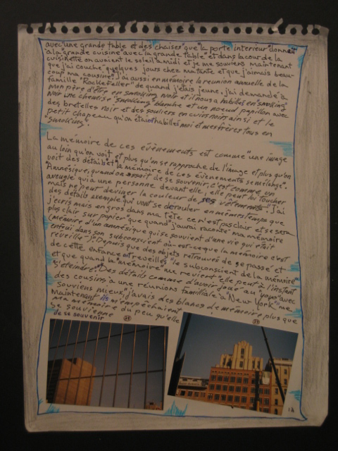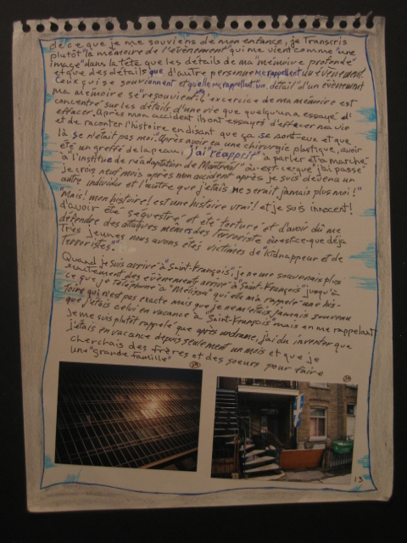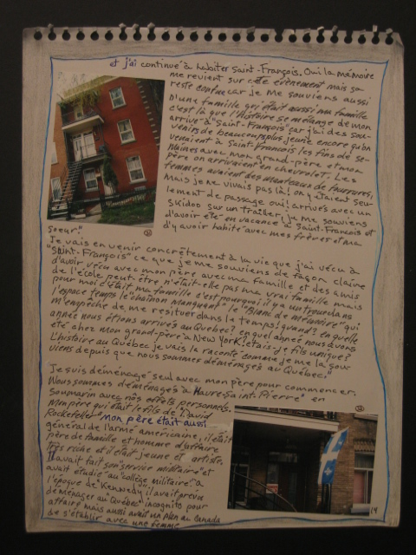

Partager :

* [Publier un article](https://franciskalishe.wordpress.com/2019/08/26/lhistoire-de-fou/?share=press-this&nb=1)
* [Twitter](https://franciskalishe.wordpress.com/2019/08/26/lhistoire-de-fou/?share=twitter&nb=1)
* [Facebook](https://franciskalishe.wordpress.com/2019/08/26/lhistoire-de-fou/?share=facebook&nb=1)

WordPress:

Navigation des